**Pressmeddelande maj 2013**

**Omtyckt Hallonvin tillbaka i hyllorna**

**Den 1 juni är Kiviks Musteris läskande Hallonvin tillbaka i Systembolagets hyllor och nu säljs fruktvinet dessutom i det ordinarie sortimentet.**

Kiviks Musteris Hallonvin har en tydlig smak av uppfriskande hallon och balansen mellan syrligt och sött gör fruktvinet till en utmärkt sommardryck.

- Vi är glada att Systembolaget väljer att ta in vårt Hallonvin i sitt ordinarie sortiment år. Det friska vinet passar bäst kylt i goda vänners lag, säger Katja Hansson, produktchef på Kiviks Musteri.

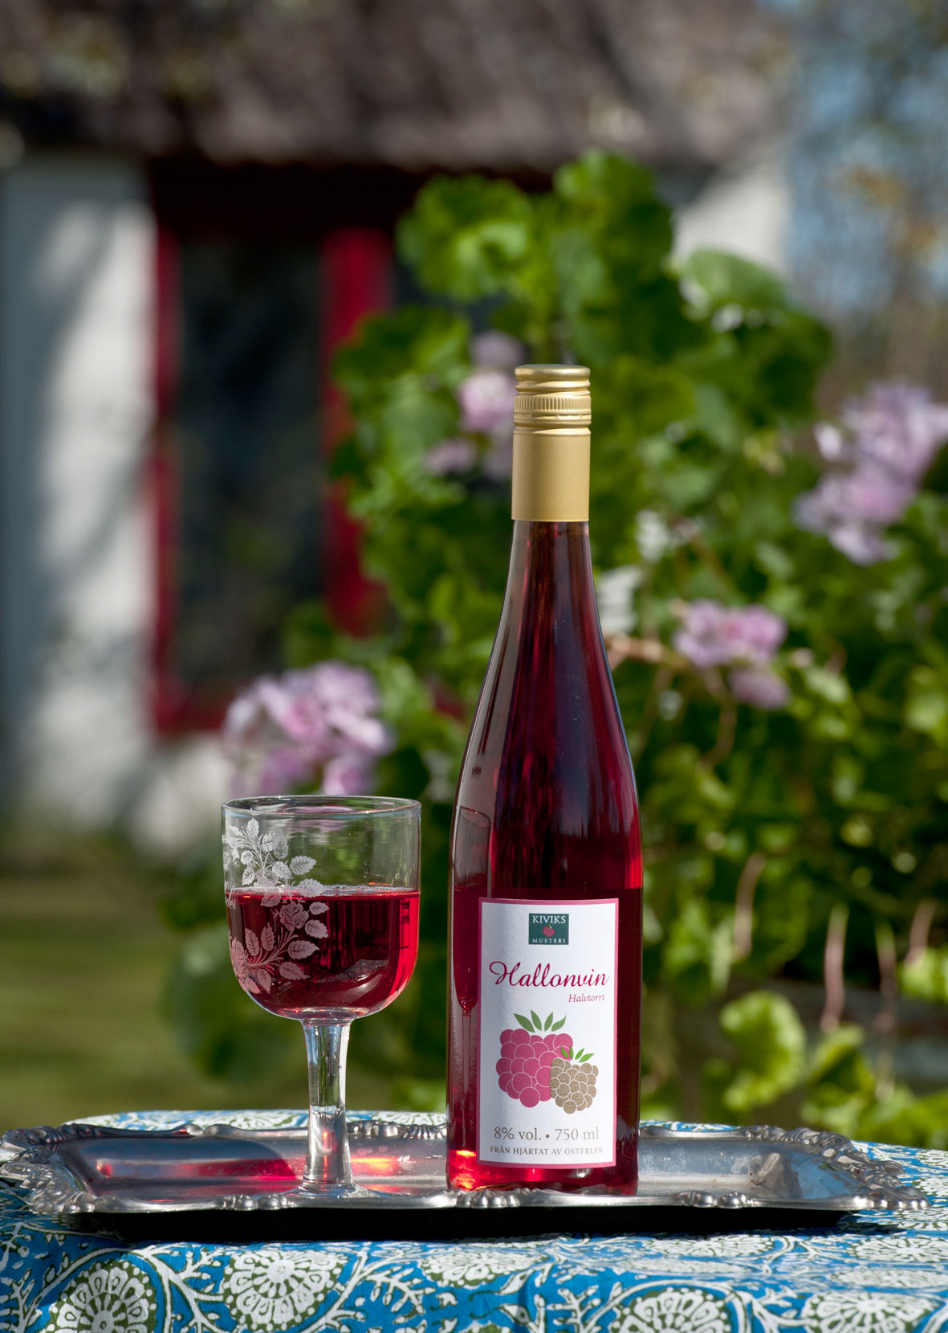

**Produktinformation**Producent: Kiviks Musteri AB   
Systembolagets art. nr: 2913-01   
Flaska: 750 ml  
Alkoholhalt: 8 % vol.  
Pris: 61 kronor

**För ytterligare information kontakta:**Katja Hansson

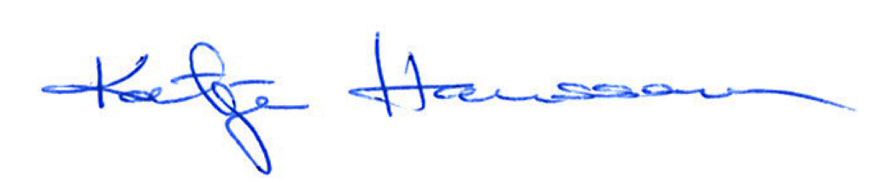

Produktchef  
Kiviks Musteri AB  
Mobil: 0708-88 77 90  
E-mail: [katja.hansson@kiviksmusteri.se](mailto:katja.hansson@kiviksmusteri.se)

För bilder: <http://www.kiviks.se/press/>

Kiviks Musteri på MyNewsdesk: <http://www.mynewsdesk.com/se/pressroom/kiviks_musteri_ab>

*Kiviks Musteri AB drivs av fjärde generationen Åkesson. Musteriet ligger kvar på sin ursprungliga plats, mitt bland äppelodlingarna på Österlen. Här tillverkar vi fortfarande alla våra produkter, allt från must, cider och fruktdrycker till sylt och marmelader. Här finns våra visningsträdgårdar, vår Musteributik, restaurang, café, plantskola och en nyanlagd naturpark med utsikt över Hanöbukten. Nationalparken Stenshuvud är närmaste granne och på cykelavstånd ligger natursköna Haväng och Brösarps backar. – Välkomna till vårt vackra Österlen.*